Урок-праздник по теме: «Времена года. Погода»
Цели: а) образовательная: расширение лексического запаса; формирование навыков монологической речи;
б) развивающая : развитие внимания, памяти, творческих возможностей; эмоциональных чувств ;
в) воспитательная: воспитание наблюдательности, чувства любви к природе посредством поэзии, музыки
Оборудование: рисунки, плакаты, костюмы, магнитофон.
Ход урока.
I.Организационный момент
T: Good morning, children. Glad to see you .We have an unusual lesson today.
Today we are going to speak about the weather seasons of a year and about the weather .I wish you to work well.

II. Фонетическая зарядка
T: Children! I hope you are ready for our English lesson . And now it’s time to practice the English sounds. Say after me some of them: СЛАЙД
A Bear brings a basket of berries to bears

III. Речевая зарядка.
Now, I want you to answer some questions.
- What season is it on?
- What are spring months?
- Do you like spring?
- What is the weather like today?
- What is your favourite season?
IV. Развитие у учащихся эмоциональных чувств и памяти.
Well, I think you know a lot of poems about the seasons and the weather.Слайд.
V. Физминутка
Лягуха
VII And also I have a fairy-tale for you Cлайды
VIII. Решение кроссворда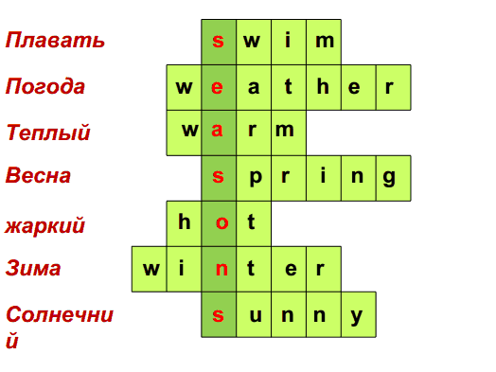

X. Итог урока.
Т: That’s all for today .
XII. Подведение итога. Домашнее задание. Рассказать о любимом времени года

